**Операторы spread и rest**

//--------------Массивы---------------

*const* citiesRussia = ['Москва', 'Санкт-Петербург', 'Казань', 'Казань'];

*const* citiesEurope = ['Берлин', 'Прага', 'Париж'];

//Spread

//Из массива получаем обычную строку

console.log(...citiesRussia);  // Москва Санкт-Петербург Казань Казань

console.log(...citiesEurope);  // Берлин Прага Париж

//Клонирование массива

*let* allCities = [...citiesRussia, ...citiesEurope];

console.log(allCities); // ['Москва', 'Санкт-Петербург', 'Казань', 'Казань', 'Берлин', 'Прага', 'Париж']

//Ранее клонирование проводилось так

*let* allCity = citiesRussia.concat(citiesEurope);

console.log(allCity); //['Москва', 'Санкт-Петербург', 'Казань', 'Казань', 'Берлин', 'Прага', 'Париж']

//--------------Объекты------------

*const* citiesRussiaWithPopulation = {

    Moscow: 20,

    SaintPetersburg: 8,

    Kazan: 5,

    Novosibirsk: 3

}

*const* citiesEuropeWithPopulation = {

    Berlin: 10,

    Praha: 3,

    Paris: 2

}

//console.log(...citiesEuropeWithPopulation); //Ошибка поскольку некуда сложить элементы

//Создали новый объект и поместили в него все свойства из других объектов

console.log({...citiesRussiaWithPopulation, ...citiesEuropeWithPopulation});

/* {

    Moscow: 20,

    SaintPetersburg: 8,

    Kazan: 5,

    Novosibirsk: 3,

    Berlin: 10,

    Praha: 3,

    Paris: 2

} */

Примеры

1)

//Нахождение максимального элемента в массиве

*const* number = [5, 37, 42, 17];

console.log(Math.max(...number)); //42

2)

*const* divs = document.querySelectorAll('div');

console.log(divs); //NodeList(4) [div, div, div, div] получаем не массив, а коллекцию

Коллекция не является массивом и ей недоступны все свойства и методы массива

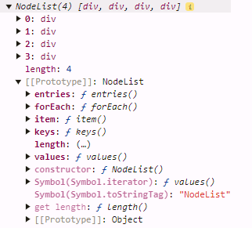

*const* arr_divs = [...divs]; //Преобразовали nodeList в массив

console.log(arr_divs);

Теперь доступны все свойства массива, поскольку это массив

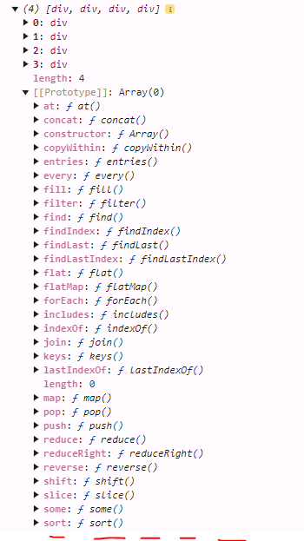

Rest

*function* sum(*a*, *b*, ...*rest*) {

*let* summ = *a* + *b*;

    console.log(*rest*.reduce( (*accum*, *current*) *=>* *accum* + *current*, summ));

}

*const* numbers = [1, 2, 3, 4, 5];

sum(...numbers);

Остаточные параметры попадают в массив rest. Ответ 15